Chorzów, 14 lipca 2021r.

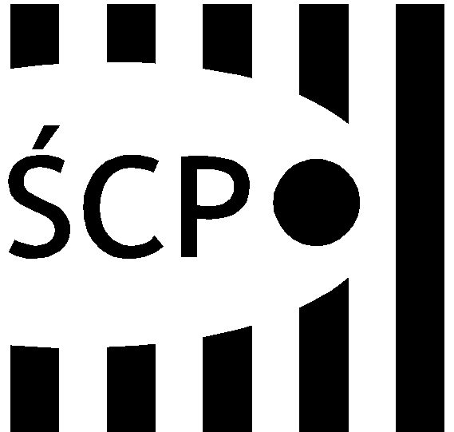

Śląskie Centrum Przedsiębiorczości
ul. Katowicka 47
41-500 Chorzów
tel. +48 (32) 743 91 60
fax +48 (32) 743 91 61
scp@scp-slask.pl
www.scp-slask.pl

SCP-IV-3.383.41.2021.GG

Wszyscy Wykonawcy
WYBÓR NAJKORZYSTNIEJSZEJ OFERTY

Zakup wraz z dostawą materiałów eksploatacyjnych do drukarek na potrzeby ŚCP.
SCP/ZP/383/1-037/2021.
Lp. | Nazwa Wykonawcy | Wartość oferty brutto | Ilość punktów | Spełnia/  nie spełnia
1 | SIGMA Joanna Rąpała  ul. Bałtycka 7/9  74-500 Chojna | 13 185,60 zł | 96,90 pkt | Spełnia
2 | PRAXIS ŁÓDŹ  Pilecka i Petlak Sp. jawna  ul. Wólczańska 66  90-516 Łódź | 12 777,24 zł | 100 pkt | Spełnia
3 | BLACK LINE S.C. Helena Pinkowska, Paweł Pinkowski  ul. Chmielewskiego 20c  70-028 Szczecin | 13 318,44 zł | 95,94 pkt | Spełnia
4 | Infosystem F.H.U. Reset S.C.  T. Jelonek E. Kucera  ul. Krzywa 1  41-200 Sosnowiec | 14 838,72 zł | 86,11 pkt | Spełnia
Do Zamawiającego wpłynęły następujące oferty:
Zamawiający dokonał wyboru oferty firmy:

PRAXIS ŁÓDŹ
Pilecka i Petlak Sp. jawna
ul. Wólczańska 66
90-516 Łódź

Wartość oferty: 12 777,24 zł brutto

